Nama : Olvi Lora Silalahi

NPM : 1606954943

**Latihan Membuat Service Producer mengembalikan seluruh student**

Langkah-langkah yang dilakukan :

* Membuat request Mapping untuk menampilkan seluruh student
* Memanggil method selectAllStudents yang ada di interface StudentService untuk mengembalikan seluruh student

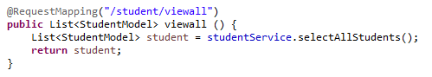

* Memanggil service yang telah dibuat melalui browser dengan mengakses url <http://localhost:8080/rest/student/viewall>
* Hasilnya adalah sebagai berikut

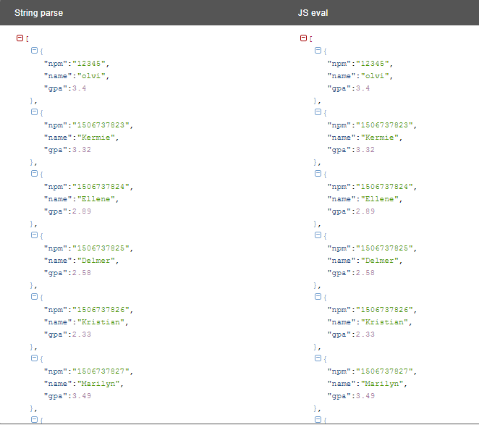

**Latihan membuat service consumer untuk menampilkan semua student dari StudentServiceRest**

Langkah-langkahnya adalah sebagai berikut:

* Melengkapi method selectAllStudents di class studentDAOImpl
* Memanggil service yang menampilakn semua student melalui classs RestTemplate dengan parameter berupa url <http://localhost:8080/rest/student/viewall>
* Kemudian hasil objek dari RestTemplate diubah menjadi bentuk List

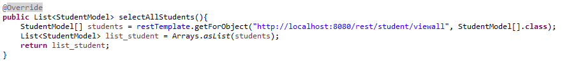

* Kemudian dijalankan aplikasi producer dan consumer
* Untuk menguji consumer berhasil mendapatkan data semua student yaitu dengan mengakses url <http://localhost:9090/student/viewall>
* Maka akan ditampilkan view sebagai berikut

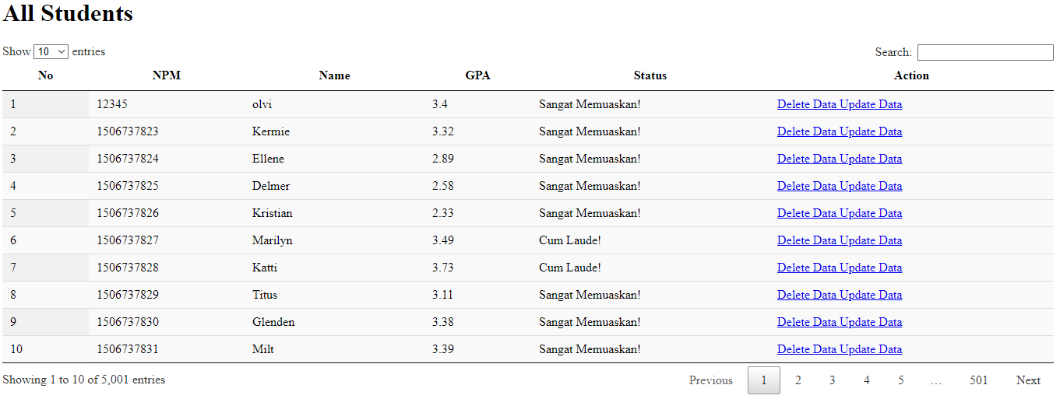

Yang dipelajari dari tutorial 7 ini adalah sebagai berikut:

* Belajar membuat service producer yang menyediakan data berupa object json yang dapat digunakan oleh consumer
* Belajar membuat service consumer yang menampilkan data dengan memanggil web service yang telah disediakan
* Apabila ada perubahan kebutuhan di suatu aplikasi seperti mengubah data source yang awalnya dari database menjadi service producer tidak perlu mengubah file-file yang telah dibuat sebelumnya, tetapi dengan menambahkan file yang dibutuhkan dalam mengimplementasikan pemanggilan web service
* Untuk membuat StudentController mengambil data melalui web service yaitu menggunakan anotasi @Primary